空气质量分析报告

设计编号：

工程地点 | ： | 厦门
建设单位 | ：
设计单位 | ：
设计人 | ：
校对人 | ：
审定人 | ：
报告日期 | ： | 2026年01月02日

采用软件 | : 建筑通风Vent2025 | 
软件版本 | : 20250101(SP1)
正版授权码 | : SP110C85A1
研发单位 | : 北京绿建软件股份有限公司

目 录
1. 项目概况 3
2. 评价依据 5
3. 标准要求 5
4. 计算原理 5
4.1 有机物 6
5. 室内空气质量评估 6
5.1 有机物浓度 6
6. 结论 8
附录 1 主要功能房间渗透风量 10
附录 2 主要功能房间有机物浓度计算结果 11

项目概况
工程名称
建筑类型
地理位置 | 厦门
建筑面积 | 地上 1378.46m² | 地下0.00m²
建筑层数 | 地上2层 | 地下0层
建筑高度 | 9.000m
北向角度 | 1.6°

2层平面

图 1-1 建筑标准层平面图
请先在[模型观察]命令中保存图片！
图 1-2 建筑三维轴测图

评价依据
福建省《绿色建筑设计标准》DBJ/T 13-197-2022
《公共建筑室内空气质量控制设计标准》JGJ/T 461
《住宅建筑室内装修污染控制技术标准》JGJ/T 436
《室内空气质量标准》GB/T 18883
《建筑外门窗气密、水密、抗风压性能分级及检测方法》GB/T 7106
《民用建筑工程室内环境污染控制规范》GB 50325
《民用建筑供暖通风与空气调节设计规范》GB50736
《环境空气质量指数（AQI）技术规定》HJ 633

标准要求
福建省《绿色建筑设计标准》DBJ/T 13-197-2022对室内空气提出明确要求。
- 星级要求
5.2.27应采取措施控制室内主要空气污染物的浓度，并复合下列要求：
1） 氨、甲醛、苯、总挥发性有机化合物、氡¹等污染物浓度低于现行国家标准《室内空气质量标准》GB/T 18883规定限值的10%（3分，一星必得分）；低于20%（6分）。
《室内空气质量标准》GB/T 18883中对于室内空气质量指标的要求如下：
指标分类 | 指标 | 计量单位 | 要求 | 备注
化学性 | 甲醛(HCHO) | mg/m³ | ≤ 0.08 | 1小时平均
化学性 | 苯(C6H6) | mg/m³ | ≤ 0.03 | 1小时平均
化学性 | 甲苯(C7H8) | mg/m³ | ≤ 0.20 | 1小时平均
化学性 | 二甲苯(C8H10) | mg/m³ | ≤ 0.20 | 1小时平均
化学性 | 总挥发性有机化合物(TVOC) | mg/m³ | ≤ 0.60 | 8小时平均
化学性 | 细颗粒物(PM_{2.5}) | mg/m³ | ≤0.05 | 24小时平均

计算原理
室内空气质量（IAQ, Indoor Air Quality）评价是一个综合多种因素的过程，需综合考虑建筑设计因素（门窗渗透风量、新风量、净化设备效率、室内源等）、室外污染物水平（建筑所在地近3年的环境大气监测数据），建筑的运行方式（如：单体净化器夏季与过渡季通常不开启、新风系统仅用于制冷的项目冬季不应考虑新风净化等）。

4.1 有机物
建筑材料和家具制品的使用会向室内空气释放甲醛、挥发性有机物VOCs等污染物。影响其浓度的因素有：室内装修涉及方案和装修材料的种类、使用量、辅助材料、室内新风量等。
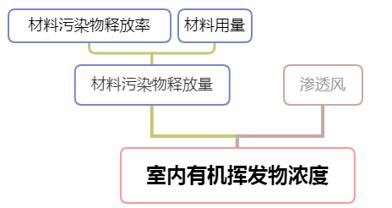
图 4-1 室内有机物挥发浓度影响因素
室内挥发性有机物评价模型遵循材料表面污染物与室内空气之间的质量平衡方程：
$$V\frac{dC_{a}}{dt}=\sum{AE}−QC_{a}$$
其中：
V — 房间体积，m³
C_{a} — 房间空气中污染物浓度，mg/ m³
A — 材料与室内空气接触的面积，m²
Q — 房间内渗风量，m³/h
E — 材料污染物释放率，mg/m²·h

室内空气质量评估
本项目会议室、保健观察室、厨房、寝室、活动室、音乐教室设定为主要功能房间。空气质量仅针对主要功能房间进行评估。

5.1 有机物浓度

5.1.1 计算参数
室内空气中有机物浓度的计算，输入参数主要为装修材料污染物释放特性、材料用量以及房间渗透风量。

5.1.1.1 装修方案及装修材料污染物释放特性
本项目主要功能房间采用的装修设计方案以及装修材料及污染物释放特性，总结如下：
表 5.1 本项目采用的装修方案及装修材料污染物释放率
装修方案 | 装修材料 |  | 污染物释放率（单位：mg/（m2·h））
装修方案 | 名称 | 类别 | 甲醛 | 苯 | TVOC
（公建）厨房2 | 防水涂料 | 涂料 | 0.001  (F1) | 0  (F1) | 0.0051  (F1)
（公建）厨房2 | 石塑地板 | 地板 | 0.0012  (F1) | 0  (F1) | 0.0355  (F3)
（公建）厨房2 | 橱柜 | 家具 | 0.0098  (F1) | 0.0055  (F1) | 0.0082  (F1)
（公建）办公室1 | 面漆 | 涂料 | 0.0045  (F1) | 0  (F1) | 0.0062  (F1)
（公建）办公室1 | 石塑地板 | 地板 | 0.0012  (F1) | 0  (F1) | 0.0355  (F3)
（公建）办公室1 | 饰面板 | 板材 | 0.0023  (F1) | 0  (F1) | 0.0043  (F1)
（公建）教室 | 面漆 | 涂料 | 0.0045  (F1) | 0  (F1) | 0.0062  (F1)
（公建）教室 | 桌子 | 家具 | 0.0023  (F1) | 0  (F1) | 0.0312  (F3)
（公建）教室 | 椅子 | 家具 | 0.0081  (F1) | 0.0015  (F1) | 0.0233  (F2)
（居建）卧室1 | 面漆 | 涂料 | 0.0045  (F1) | 0  (F1) | 0.0062  (F1)
（居建）卧室1 | 床 | 家具 | 0.0191  (F2) | 0  (F1) | 0.122  (超限)
（居建）卧室1 | 地毯 | 地毯 | 0.0042  (F1) | 0  (F1) | 0.0169  (F2)
（公建）会议室1 | 面漆 | 涂料 | 0.0045  (F1) | 0  (F1) | 0.0062  (F1)
（公建）会议室1 | 桌子 | 家具 | 0.0023  (F1) | 0  (F1) | 0.0312  (F3)
（公建）会议室1 | 石塑地板 | 地板 | 0.0012  (F1) | 0  (F1) | 0.0355  (F3)

5.1.1.2 渗透风量
渗透风量可通过门窗气密性或者换气次数计算。门窗气密性等级参考《建筑外门窗气密、水密、抗风压性能分级及检测方法》GB/T 7106中1~8级进行设置；换气次数选取可参考建筑节能标准中的相关规定。
本项目忽略渗透风量的影响。
表 5.2 标准层房间渗透风量表
标准层 | 房间编号 | 房间名称 | 房间体积  (m³) | 换气次数  (次/h) | 门窗气密性  等级 | 缝隙长度  (m)
2层 | —— | —— | —— | —— | —— | ——

5.1.2 计算结果
本项目所有主要功能房间有机物污染浓度最不利结果如下。其中甲醛、苯1小时均值，单位mg/m³; TVOC为8小时均值，单位mg/m³. 所有主要功能房间详细结果参见附录2.
表 5.3 主要功能房挥发性有机物浓度最不利结果及达标判定
有机物 | 浓度 | 浓度降幅 | 得分
有机物 | 浓度 | 浓度降幅 | 标准要求 | 分值
甲醛 | 0.028 | 64.7% | 0.072 (3分)  0.064 (6分) | 6
苯 | 0.004 | 87.3% | 0.027 (3分)  0.024 (6分) | 6
TVOC | 0.117 | 80.5% | 0.54 (3分)  0.48 (6分) | 6
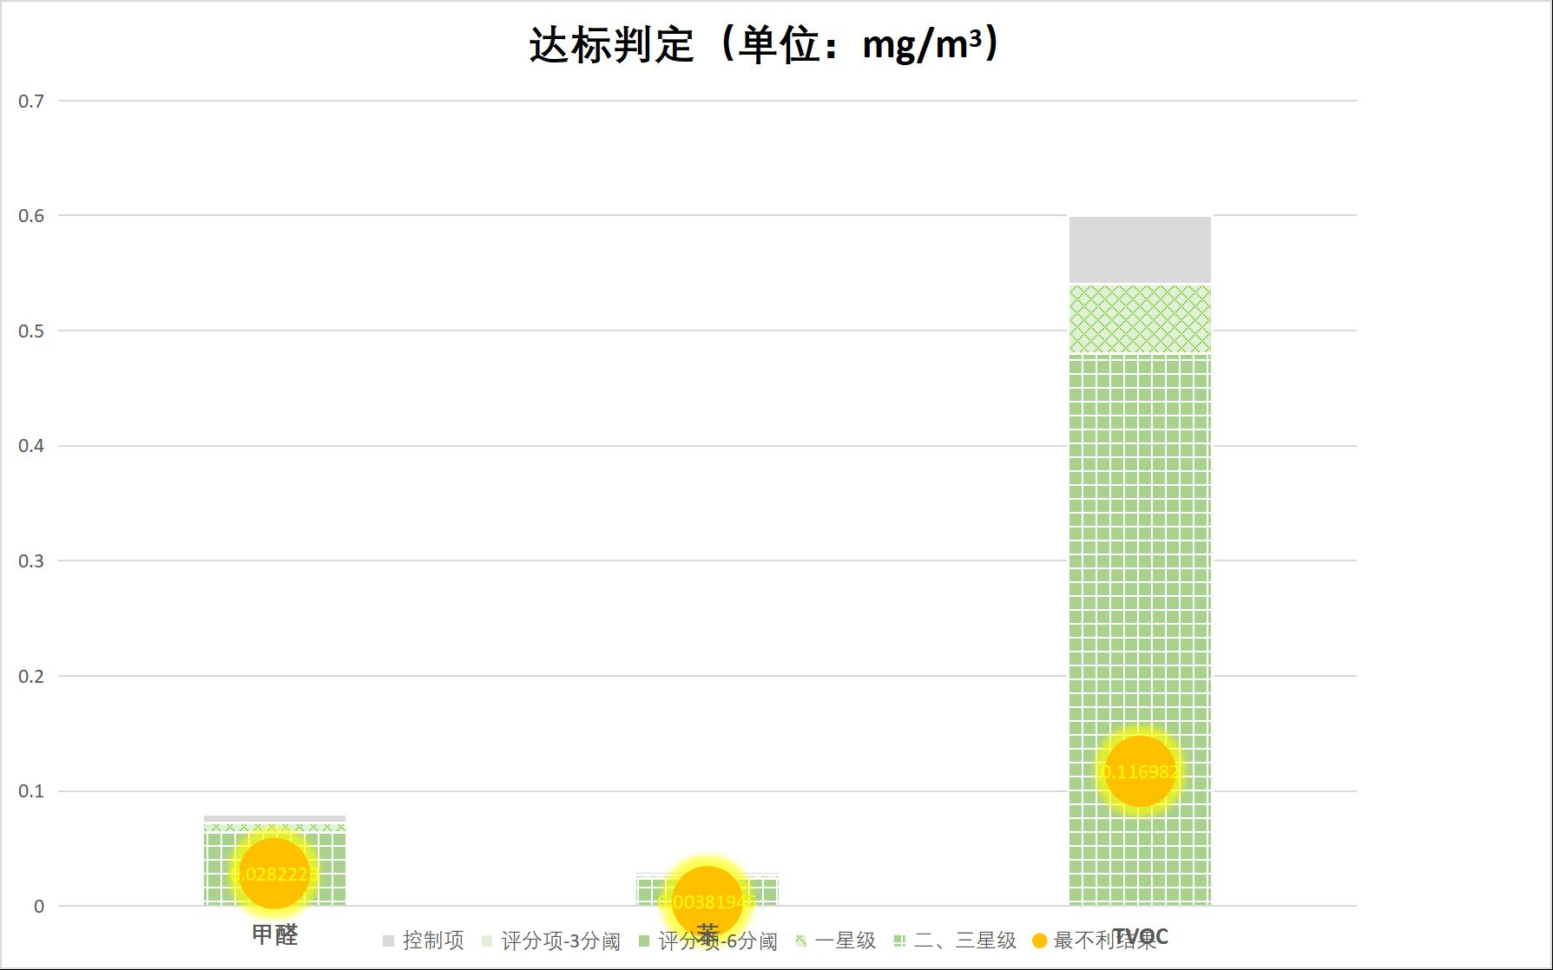
图 5-1 主要功能房间挥发性有机物浓度最不利结果统计图

结论
本项目按照标准要求对所有主要功能房间进行了室内空气质量评价指标的计算，结果如下：
表 6.1 室内空气质量评价
检查项 | 评价依据 | 结论/得分
星级评价得分 | 5.2.27应采取措施控制室内主要空气污染物的浓度，并复合下列要求：  1） 氨 、甲醛、苯、总挥发性有机化合物、氡1等污染物浓度低于现行国家标准《室内空气质量标准》GB/T 18883规定限值的10%（3分，一星必得分）；低于20%（6分） | 6分

附录 1 主要功能房间渗透风量
本项目忽略渗透风量的影响。

附录 2 主要功能房间有机物浓度计算结果
楼层 | 房间编号 | 房间名称 | 装修方案 | 材料名称 | 面积(m2) | 计算结果 |  |  |  |  |  | 控制项 | 评分项 | 星级评价
 |  |  |  |  |  | 甲醛 |  | 苯 |  | TVOC |  | 甲醛<=0.08  苯<=0.03  TVOC<=0.6 | 甲醛、苯、TVOC  降10%(3分)  降20%(6分) | 甲醛、苯、TVOC  降10%(一星级)  降20%(二、三星级)
 |  |  |  |  |  | 数值 | 降幅 | 数值 | 降幅 | 数值 | 降幅 | 甲醛<=0.08  苯<=0.03  TVOC<=0.6 | 甲醛、苯、TVOC  降10%(3分)  降20%(6分) | 甲醛、苯、TVOC  降10%(一星级)  降20%(二、三星级)
1层 | 1019 | 厨房 | （公建）厨房2 | 防水涂料 | 27 | 0.011 | 86.5% | 0.004 | 87.3% | 0.131 | 78.1% | 达标 | 6 | 二、三星级
 |  |  |  | 石塑地板 | 68
 |  |  |  | 橱柜 | 19
1层 | 1015 | 保健观察室 | （公建）办公室1 | 面漆 | 9 | 0.012 | 85.3% | 0.000 | 100.0% | 0.097 | 83.9% | 达标 | 6 | 二、三星级
 |  |  |  | 石塑地板 | 8
 |  |  |  | 饰面板 | 3
1层 | 1012 | 保健观察室 | （公建）办公室1 | 面漆 | 18 | 0.012 | 85.3% | 0.000 | 100.0% | 0.097 | 83.9% | 达标 | 6 | 二、三星级
 |  |  |  | 石塑地板 | 17
 |  |  |  | 饰面板 | 7
1层 | 1008 | 活动室 | （公建）教室 | 面漆 | 140 | 0.023 | 71.1% | 0.001 | 95.8% | 0.117 | 80.5% | 达标 | 6 | 二、三星级
 |  |  |  | 桌子 | 84
 |  |  |  | 椅子 | 42
1层 | 1007 | 寝室 | （居建）卧室1 | 面漆 | 29 | 0.028 | 64.7% | 0.000 | 100.0% | 0.172 | 71.4% | 达标 | 6 | 二、三星级
 |  |  |  | 床 | 16
 |  |  |  | 地毯 | 52
1层 | 1001 | 活动室 | （公建）教室 | 面漆 | 62 | 0.023 | 71.1% | 0.001 | 95.8% | 0.117 | 80.5% | 达标 | 6 | 二、三星级
 |  |  |  | 桌子 | 37
 |  |  |  | 椅子 | 19
2层 | 2019 | 会议室 | （公建）会议室1 | 面漆 | 11 | 0.008 | 89.8% | 0.000 | 100.0% | 0.114 | 81.0% | 达标 | 6 | 二、三星级
 |  |  |  | 桌子 | 9
 |  |  |  | 石塑地板 | 17
2层 | 2012 | 活动室 | （公建）教室 | 面漆 | 73 | 0.023 | 71.1% | 0.001 | 95.8% | 0.117 | 80.5% | 达标 | 6 | 二、三星级
 |  |  |  | 桌子 | 44
 |  |  |  | 椅子 | 22
2层 | 2008 | 音乐教室 | （公建）教室 | 面漆 | 150 | 0.023 | 71.1% | 0.001 | 95.8% | 0.117 | 80.5% | 达标 | 6 | 二、三星级
 |  |  |  | 桌子 | 90
 |  |  |  | 椅子 | 45
2层 | 2006 | 寝室 | （居建）卧室1 | 面漆 | 27 | 0.028 | 64.7% | 0.000 | 100.0% | 0.172 | 71.4% | 达标 | 6 | 二、三星级
 |  |  |  | 床 | 15
 |  |  |  | 地毯 | 48
2层 | 2001 | 活动室 | （公建）教室 | 面漆 | 153 | 0.023 | 71.1% | 0.001 | 95.8% | 0.117 | 80.5% | 达标 | 6 | 二、三星级
 |  |  |  | 桌子 | 92
 |  |  |  | 椅子 | 46

依据条文说明，预评价阶段，全装修项目可仅对室内空气中的甲醛、苯和TVOC浓度进行评估；非全装修项目不做要求。
本项目所有主要功能房间的装修方案参见附录2.
室内主要空气污染物浓度与《室内空气质量标准》GB/T18883基准值相比的降低比例。

